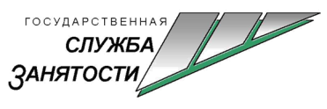
УВАЖАЕМЫЕ РАБОТОДАТЕЛИ!
Приглашаем вас принять участие в организации общественных работ!

С августа 2020 года в Курганской области будет осуществляться реализация дополнительного мероприятия по возмещению работодателям расходов на частичную оплату труда при организации общественных работ.

Участники мероприятия:

- юридические лица (за исключением государственных учреждений);
- индивидуальные предприниматели;
- муниципальные районы, муниципальные и городские округа Курганской области (муниципальные учреждения и органы местного самоуправления муниципальных образований Курганской области)

Мероприятием предусмотрено:

- возмещение затрат на заработную плату участника общественных работ в размере МРОТ, увеличенного на сумму страховых взносов в государственные внебюджетные фонды и районный коэффициент (не более 18 134,35 рублей в месяц);
- возможность найти работника для выполнения труда, не требующего профессиональной подготовки (работы по благоустройству, ремонту, мелкие подсобные работы);

Участники общественных работ имеют возможность получить материальную поддержку от центра занятости населения и сохранить право на получения пособия по безработице

Для работодателей запланировано:

- предоставление субсидии (для юридических лиц и индивидуальных предпринимателей);
- предоставление иных межбюджетных трансфертов (для органов местного самоуправления муниципальных образований)

За информацией обращаться
в центр занятости населения по месту жительства:
Контактные данные центров занятости: http://czn.kurganobl.ru/struct.html.

